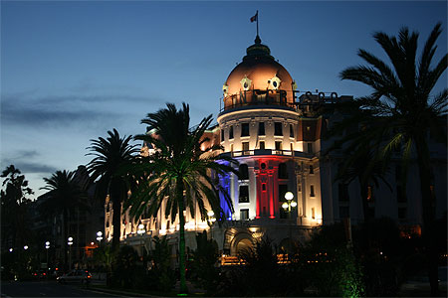
Nice, la nuit.

Nice, dans la nuit, a des charmes insoupçonnés.
La tour du Château s'éclaire du couchant éthéré
Sur la Méditerranée quand l'horizon s'est irisé
Et que les flots ébauchent une teinte grisée.
La Promenade des Anglais est déserte aux heures tardives
Cependant dans la ville l'animation est toujours active.
La luminosité des flots fait rayonner la clarté
Sur l'agglomération qui semble s'en délecter
Permettant aux promeneurs nocturnes de savourer
La douceur des longues soirées de chaque été.
L'Hôtel Aston reflète sa façade dorée dans l'eau
Et la place Garibaldi s'orne de merveilleux jets d'eau.
Le Négresco et son architecture me laissent rêveuse.
Le port s'harmonise somptueusement de nuances fabuleuses.
Les rochers s'allument sous le feu des projecteurs
Offrant un spectacle féerique à tous les rêveurs.
Marie Laborde.

